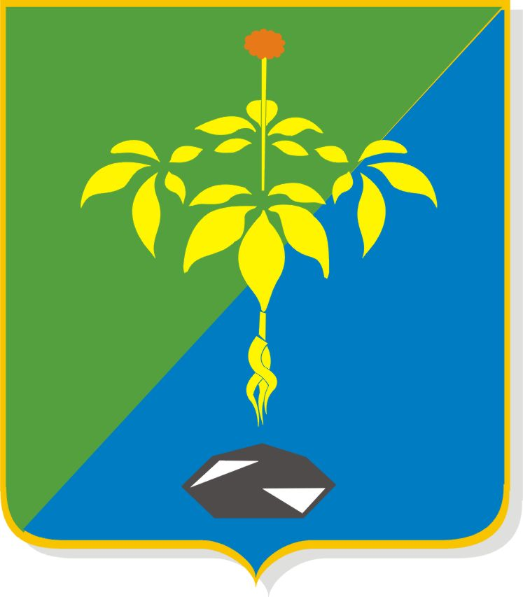
ДУМА
ПАРТИЗАНСКОГО ГОРОДСКОГО ОКРУГА
ПРИМОРСКОГО КРАЯ
V созыв

Р Е Ш Е Н И Е

от «30» мая 2008 года г. Партизанск № 30

О внесении изменений
в отдельные нормативные правовые акты Думы
Партизанского городского округа

В целях приведения нормативного правового акта Думы Партизанского городского округа в соответствие с геральдическими требованиями, руководствуясь статьей 9 Устава Партизанского городского округа

Дума Партизанского городского округа

РЕШИЛА:

- Внести в приложение № 1 к Решению Думы Партизанского городского округа от 25 ноября 2005 года № 260 «Об официальных символах Партизанского городского округа» изменения, поместив в него эскиз флага в новой редакции (прилагается).
2. Признать утратившим силу подпункт 1.1. пункта 1 Решения Думы Партизанского городского округа от 22 мая 2006 года № 329 «О внесении изменений в Решение Думы Партизанского городского округа от 25 ноября 2005 года № 260 «Об официальных символах Партизанского городского округа».
3. Настоящее Решение подлежит опубликованию в газете «Вести» и вступает в силу после официального опубликования.

Глава Партизанского
городского округа И.И. Рулько

Приложение
к Решению Думы
Партизанского городского округа
от «__» мая 2008 года № ___





